Das sind die erfolgreichsten und meistverwendeten Gender-Schreibweisen in Stellenanzeigen
Gendergerechte Schreibweise im Jobtitel: Ja oder nein? Welche Schreibweise ist die beste, um Fachkräfte richtig anzusprechen? jobchannel hat aufgrund einer Analyse von über 280’000 Jobtiteln Antworten auf diese Fragen gefunden. Die Ergebnisse aus dem jobchannel Gender-Report zeigen, welche Schreibweise bei Stellensuchenden am besten ankommt.

Die Top 15 meistgenutzten Gender-Schreibweisen
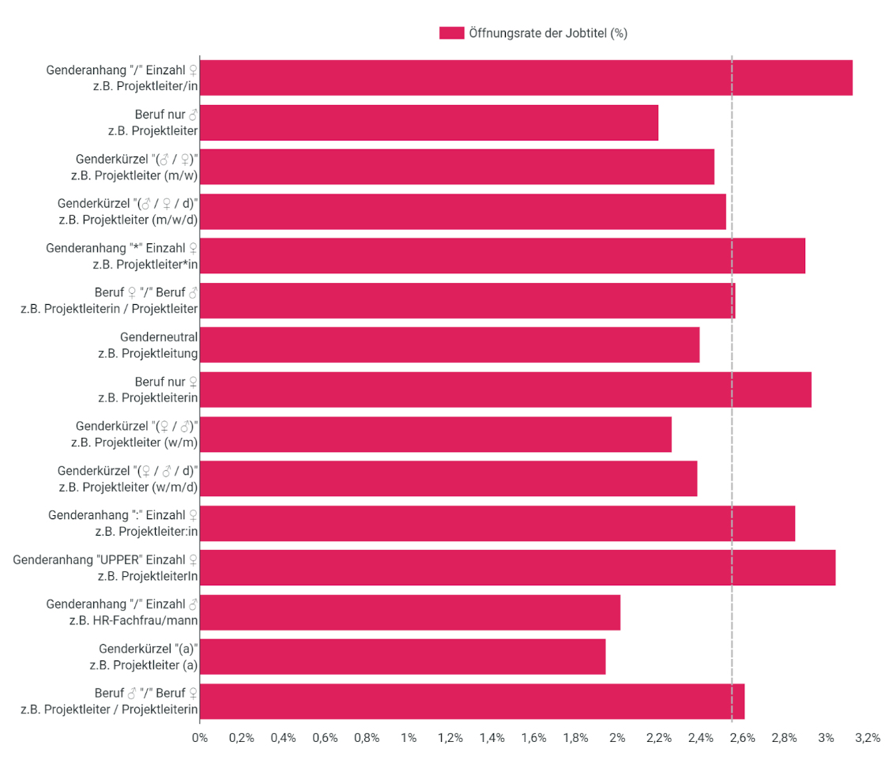
In der untenstehenden Grafik werden links von oben nach unten die am häufigsten verwendeten Gender-Schreibweisen in Jobtiteln angezeigt. Dabei handelt es sich um eine allgemeine Auswertung über alle Berufsfelder hinweg.
Quelle: jobchannel AG, Zeitraum: Februar 2022
Die pinken Balken zeigen die Öffnungsrate der Stellenanzeigen mit dem jeweiligen Jobtitelformat an. Diese spiegelt das Verhältnis zwischen den Sichtkontakten einer Stellenanzeige und dem Öffnen dieser wider. Die durchschnittliche Öffnungsrate aller Stellenanzeigen wird durch die graue Linie markiert.

Die wichtigsten Erkenntnisse

“/in”: Die erfolgreichste und meistverwendete Gender-Schreibweise
Die Gender-Schreibweise Genderanhang “/” Einzahl ♀, z.B. Maler/in, wurde mit über 15% aller Sichtkontakte am häufigsten verwendet und hat mit 3.2% auch die höchste Öffnungsrate. Diese Schreibweise ist in fast allen Berufsfeldern am ansprechendsten, befindet sich diese doch in über 90% der analysierten Berufsfelder in den Top 3.

Non-binäre Geschlechter miteinbeziehen
Wer auch non-binäre Geschlechter ansprechen will, tut gut daran, die Schreibweise mit dem Gendersternchen, z.B. Projektleiter*in, zu wählen. Sie ist unter den 5 am meisten verwendeten Schreibweisen. Damit ist sie mit einer überdurchschnittlich guten Öffnungsrate von knapp unter 3 Prozent die beste Wahl unter den Schreibweisen, die alle Geschlechter miteinbeziehen.
Fünf unterschiedliche Schreibweisen dieser Art fallen unter die Top 15. Die höchste Öffnungsrate unter diesen verzeichnet die Variante (m/w/d), wobei diese nur durchschnittlich gut abschneidet.

Rein maskuline und Genderkürzel (a) Jobtitel haben wenig Erfolg
Es zeigt sich, dass Berufe am zweithäufigsten (14% aller Sichtkontakte) mit einem rein männlichen Jobtitel ausgeschrieben werden. Anders als bei der Schreibweise Genderanhang “/” Einzahl ♀ jedoch, performen rein maskuline Jobtitel mit einer Öffnungsrate von 2.4% unterdurchschnittlich und befindet sich damit sogar in den Flop 2. Umgekehrt wird die generisch feminine Schreibweise, z.B. Projektleiterin, zwar weniger häufig verwendet, im Gegensatz zur rein männlichen Schreibweise allerdings überdurchschnittlich häufig geöffnet.
Interessant ist auch, dass die Schreibweise Genderkürzel (a), z.B. Maler (a), mit knapp 1% aller Sichtkontakte vergleichsweise wenig verwendet wurde. Mit dieser Schreibweise wird “alle Geschlechter” oder “all genders” ausgedrückt. In den Fällen, in denen diese Schreibweise verwendet wird, performt sie mit einer Öffnungsrate von 2.1% am schlechtesten.

Analyse von Gender-Schreibweisen in Jobtiteln in 19 Berufsfeldern
Die optimale Gender-Schreibweise variiert je nach Berufsfeld und kann von den allgemeinen Ergebnissen des hier vorgestellten Top 15 Rankings abweichen. Vor allem bei Tätigkeiten, die von Fachkräftemangel geprägt sind, lohnt es sich, die Berufsfelder oder sogar einzelne Jobtitel genauer unter die Lupe zu nehmen. Aus diesem Grund wurden im jobchannel Gender-Report 19 verschiedene Berufsfelder analysiert und miteinander verglichen. Was ist dabei aufgefallen?

Überraschung in den handwerklichen und technischen Berufsfeldern
In den Berufsfeldern Technik / Ingenieurwesen und Bau / Handwerk / Immobilien ist der Männeranteil, verglichen mit anderen Bereichen, eher hoch. Es wäre deshalb eigentlich zu erwarten, dass männliche Schreibweisen am besten performen. Tatsächlich ist aber genau das Gegenteil der Fall. Im Berufsfeld Technik / Ingenieurwesen performt die rein weibliche Schreibweise überdurchschnittlich gut, während die rein männliche am schlechtesten abschneidet. Und im Berufsfeld Bau / Handwerk / Immobilien performt die rein weibliche Schreibweise mit einer Öffnungsrate von 3.8% sogar am besten.

Ein Buchstabe kann manchmal viel ausmachen
Im Berufsfeld Produktion / Operations performt die Schreibweise Genderkürzel (m/w) am schlechtesten. Wird die Schreibweise jedoch mit “d” zu “(m/w/d)” ergänzt, gehört sie zu den drei Schreibweisen, die in diesem Berufsfeld am besten performen.

Die Ausnahme bestätigt die die Regel
Zuletzt ist auch spannend zu sehen, dass die Gender-Schreibweise Genderanhang "/" Einzahl ♀, z.B. Maler/in, zwar in praktisch allen Berufsfeldern in den Top 3 vertreten ist. Im Berufsfeld Transport / Verkehr stellt sie mit einer Öffnungsrate von nur 2.9% aber die am schlechtesten performende Schreibweise dar. An diesem Beispiel wird erneut gut verdeutlicht, dass nicht einfach für jede Branche dieselbe Bezeichnung übernommen werden kann, sondern eine vorgängige individuelle Analyse notwendig ist.

Kontakt
Carole Kläy, Projektleiterin – jobchannel ag
carole.klaey@jobchannel.ch, 043 305 77 47

Über jobchannel
jobchannel ist der führende Anbieter für das gezielte Rekrutieren von Fachkräften mittels spezialisierten Job- und Fachplattformen. Stellenanzeigen erreichen auf über 150 klar adressierten Job- und Fachplattformen stets die richtigen Kandidaten. Seit der Gründung 2013 werden sämtliche Jobplattformen so optimiert, dass sie von den Suchmaschinen und den Usern sehr gut bewertet und besucht werden. Dabei profitiert jobchannel von fast 20 Jahren Online-Marketing-Expertenwissen.

Datengrundlage und Kennzahlen
Um möglichst aussagekräftige und repräsentative Ergebnisse zu erhalten, wurden während 4 Wochen über 280’000 Jobtitel im jobchannel-Netzwerk analysiert. Dabei wurden jeweils nur Daten von Stellenanzeigen berücksichtigt, welche mindestens 400-mal geöffnet wurden. Die zwei wichtigsten, analysierten Kennzahlen sind die Öffnungsrate sowie die Sichtkontakte. Die Sichtkontakte zeigen auf, wie oft eine Stellenanzeige auf den Resultate-Seiten der Jobplattformen gelistet wurde. Die Öffnungsrate definiert sich als Verhältnis zwischen den Sichtkontakten einer Stellenanzeige und dem Öffnen dieser; d.h., wie oft die angezeigten Stellenanzeigen tatsächlich geöffnet wurden. Anhand dieser Kennzahlen wurden die am häufigsten verwendeten Gender-Schreibweisen in Jobtiteln eruiert.

Varianten der Gender-Schreibweise und Beispiele
Gender-Schreibweise | Beispiel
Genderanhang “/” Einzahl ♀ | Projektleiter/in
Beruf nur ♂ | Projektleiter
Genderkürzel (♂/♀) | Projektleiter (m/w)
Genderkürzel (♂/♀/d) | Projektleiter (m/w/d)
Genderanhang “*” Einzahl ♀ | Projektleiter*in
Beruf ♀ “/” Beruf ♂ | Projektleiterin / Projektleiter
Genderneutral | Projektleitung
Beruf nur ♀ | Projektleiterin
Genderkürzel (♀/♂) | Projektleiter (w/m)
Genderkürzel (♀/♂/d) | Projektleiter (w/m/d)
Genderanhang “:” Einzahl ♀ | Projektleiter:in
Genderanhang “UPPER” Einzahl ♀ | ProjektleiterIn
Genderanhang “/” Einzahl ♂ | HR-Fachfrau/mann
Genderkürzel (a) | Projektleiter (a)
Beruf ♂ “/” Beruf ♀ | Projektleiter / Projektleiterin

